OHJEITA TERVEYSTIEDON KOKEISIIN VALMISTAUTUMISEEN JA VASTAAMISEEN

Perusvalmistautuminen
- Mitä on jo kysytty
- Koerakenteen tunteminen ja aikaisempien kokeiden katsominen
- Muistiinpanojen kertaus TE1, TE2, TE3 kurssit
- Kirjan silmäily / lukeminen
- Tärpit
- Mind-mapit, omat lisämuistiinpanot, tiivistelmät
- Harjoituskysymyksiin vastaaminen ja vastausten lukeminen
  - www.juvanlukio.fi → opetus → oppiaineet → terveystieto → Yo valmistautuminen

Lisäpanostus
- Yo valmistautuminen, muiden linkkien tsekkaus
- Toisen oppikirjan lukeminen (Kirjasarjat: Ote, Kunnon kirja, Dynamo)
- Yhteiset asiat toisten oppiaineiden kanssa (mitä apuja saat esim. biologiasta ja psykologiasta)
- Ajankohtaisten asioiden seuraaminen ja liittäminen terveystiedon osa-alueisiin
- Internetin hyödyntäminen esim. Ylen abitreenit – treenaa – terveystieto

Mieti terveystiedon asioita seuraavilta kanteilta (HESSPPFLY)

- Häiriölähtöinen / terveyslähtöinen näkökulma
- Ennen / nyt / tulevaisuudessa
- Suomi / muu maailma
- Sairauksista: preventio - esiintyvyys - oireet - seuraukset – hoito
- Primaari / sekundaari / tertiaaripreventio
- Positiiviset ja negatiiviset vaikutukset
- Fyysinen, psyykkinen ja sosiaalinen terveys
- Lapset / nuoret / aikuiset / vanhukset / työikäiset / sukupuoli / koulutus
- Yksilö / yhteisö (esim. perhe, koulu) / yhteiskunta

VÄESTÖN TERVEYTEEN VAIKUTTAVAT TEKIJÄT

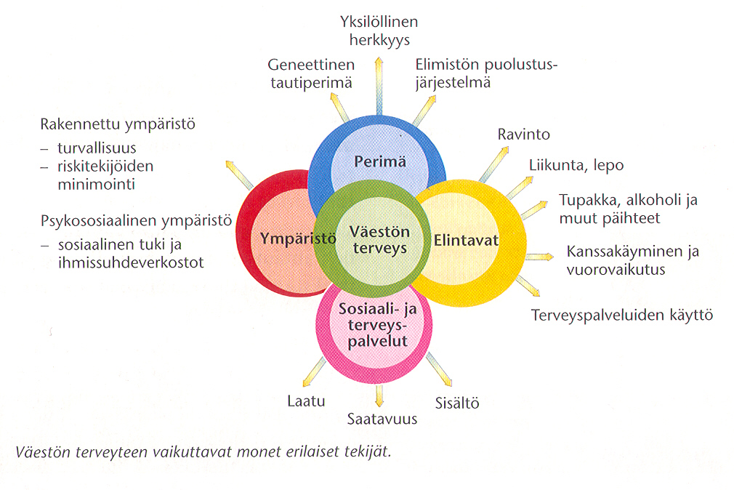

- Perimä
  - Geneettinen
    - Paino, lihasvoima, kävelynopeus, kolesteroli, verenpaine, alkoholismi
  - Sosiaalinen
    - Alkoholismi, sanavaraston niukkuus, väkivaltaisuus, liikunnallisuus
- Elämäntavat
  - Omien valintojen merkitys on suurin terveydelle
  - Tänään tekemäsi valinnat vaikuttavat sekä nyt että tulevaisuudessa
  - Elämäntavat muodostuvat jo osittain hyvin nuorena
- Terveydenhoito / Sairaanhoito
  - Tavoite tasata elämisen riskejä
  - Vaikutus kuitenkin kokonaisuudessaan vain n. 10 % terveyteen
- yhteiskuntapoliittiset tekijät
  - Tavoite tasata elämisen riskejä
- Ympäristö
- Sattuma (Tätä ei ole mainittu yllä olevassa kuviossa)

TIIVISTETTYNÄ AIKAISEMMAT KYSYMYKSET

Kevät 2007
- pandemia
- klamydia
- radon
- unen merkitys terveydelle
- lastenneuvola
- työpaikkakiusaaminen
- yhteiskunnan mahdollisuudet liikunnan lisäämiseksi
- ruokamainonta
- hammaskaries
- elintapavirheet maksetaan itse
- 2 tyypin diabetes
- väestöryhmien väliset terveyserot

Syksy 2007
- keliakia
- eutanasia
- hoitotakuu
- rock-elämän vaikutus terveyteen
- nuorten raitistuminen ja raittius
- tieliikenneonnettomuuksien vähentäminen
- nuorten masentuneisuus
- aikuisten terveysliikunta
- kunnan terveyspalvelut
- miten tutkia kouluruokailun terveellisyyttä
- Lihavuuden eettiset näkökulmat
- osteoporoosi
- ehkäisytavat
- seksuaaliterveyden muutokset

Kevät 2008
- Primaaripreventio – Tertiaaripreventio
- Prevalenssi – insidenssi
- Paleltuma ja palovammat
- Liikunta ja nestetasapaino
- Sepelvaltimotaudin ateroskleroosi
- Huumausaineiden tarjonta 1997-2006
- Sisäilman haitalliset tekijät
- Reseptilääkkeet ja ilman reseptilääkkeet
- Syömishäiriöt
- Tartuntataudit ja kansantaudit 1900-2008
- Kala ja ihmisen terveys
- Ikärakenteen muutos Suomessa 2004-2040
Syksy 2008
- Energiatiheys
- Transseksuaalisuus
- Hypotermia
- Aerobinen ja anaerobinen energiantuotto
- Kansanterveysjärjestöt
- Ravintoloiden tupakointikielto
- Lapsettomuus ja hedelmöityskeinot
- Terveysuskonto, terveysterrorismi ja terveyteen sairastuminen
- Epidemiologia

Kevät 2009
- Medikalisaatio, BMI
- Influenssarokote
- Työterveyshuolto
- Lukiolaisten nukkumistottumuksien tutkiminen
- Lemmikkien terveysvaikutukset
- Dopingin eettisyys
- Maitovalmisteet
- Nuuska urheiluseuroissa
- Tautien synnyn eri teoriat
- Rintasyöpä

Syksy 2009
- Dopamiini, karsinogeeni, kohorttitutkimus
- Kenen kanssa nuoren on helppo puhua
- Terveys ja kulttuuriharrastukset
- Varusmiesten kunnon heikkeneminen
- Väestön ikääntyminen ja muistisairaudet
- Kodin ja vapaa-ajan tapaturmat
- Suklaan terveysvaikutukset – tutkimuskriittisyystehtävä
- Istuma-/päätetyön ergonomia
- Alkoholi, tupakka ja raskaus
- Kehityskriisit ja traumaperäiset kriisit

TÄRPIT kevät 2009 – Mitä ei ole vielä kysytty…
- Yhteiskunta
  - Julkisen terveydenhuollon rahapula, syyt, vaikutukset, ratkaisut.
  - Alkoholi- /makeisverotus
  - Interaktiiviset terveyspalvelut, nettisivut, puhelimet
- Ravitsemus
  - Lähiruoka
  - Ruoanarvolisävero
  - Liikunta, ravitsemus ja painonhallinta vs. vippaskonstit
- Kansansairauksista seuraavat:
  - Tuki- ja liikuntaelinsairaudet.
  - Kohonnut verenpaine
  - Allergiat
- Tutkimus
  - Miten mitata terveyttä
  - Tutkimus jostakin hyvin lukiolaiselle läheisestä aiheesta, esim. stressi
- Maailma
  - Lintuinfluenssa, sikainfluenssa
  - Ilmastonmuutos /-lämpeneminen ja sen vaikutukset maailman terveyteen
  - Geeniviljeltyruoka
  - Puhtaan veden merkitys terveydelle

